Akmenės šaulių sąjungos kūrimosi ir tarpukario veiklos istorija
( Šaulių sąjungos 100 – ečiui )

Nutilus Pirmam pasauliniam karui, kariai grįžo į savo gimtines ir ėmėsi atkurti kraštą: auginti derlių, atstatyti nusiaubtus namus. Bet visur tvyrojo nerimas, tad jauni vyrai traukė į kariuomenę. Nors Lietuvoje jau keletą metų intensyviai kūrėsi Šaulių organizacijos, kurios intensyviai kvietė vyrus pasirengusius ginti tėvynę nuo Vilnių užgrobusių lenkų. Ilgokai delsę akmeniškiai 1922 m. vasarą paskelbė vyksiant šaulių steigiamąjį susirinkimą.
1923 metais surengė spektaklį „Senovės kariai“, kurio pelną skyrė Klaipėdos krašto vaduotojams remti. Žiūrovams pageidaujant buvo suvaidintas spektaklis „Kuprotas oželis“. 1923 m. išrenkama šaulių būrio valdyba. Jos nariais tapo Gedžius, Bernotas, kun. V. Balčiūnas, Jauga, Lukošiūnaitė. Valdyba rodė daug entuziazmo organizuojant kultūros renginius, gausinant šaulių gretas.
1931 m. išrenkama nauja šaulių valdyba: mokytojas Ambrozas, paštininkas P. Aleksandravičius, kontrolierius J. Sutkus. Jiems vadovaujant pradėta rengti šaulių teorinės ir karinio rengimo pamokos, buvo suvaidinta Vydūno misterija „Mūsų laimėjimai“. Surinktos lėšos buvo skirtos Nepriklausomybės paminklo statybai (manoma, kad būta skolų už jo statybą).
1932 m. liepos 17 d. Akmenės šaulių būrys minėjo dešimtmetį. Aikštėje vyko paradas, kuriame dalyvavo ir aplinkinių miestelių šauliai. Pasibaigus paradui vyko iškilmingas posėdis, šaulių moterų sekcija surengė pietus, po jų futbolo rungtynės, po to šauliai suvaidino misteriją „Vakarinė daina“.
1935 m. buvo išrinkta nauja valdyba, kurios pirmininku tapo Rimkus, nariais: B. Valiuška, A. Vaškys. Pavasarį jie organizavo priešcheminės apsaugos ir pirmosios medicininės pagalbos kursus, pradėjo rūpintis šaulių namų statyba.
Akmenės šaulių moterų skyrius, įsikūręs 1934 m. ir vadovaujamas Rastauskienės, buvo steigiama šaulių biblioteka, prieš 1935 m. Kalėdas rinko aukas neturtingiems miestelio gyventojams, pradėtas telkti šaulių choras.

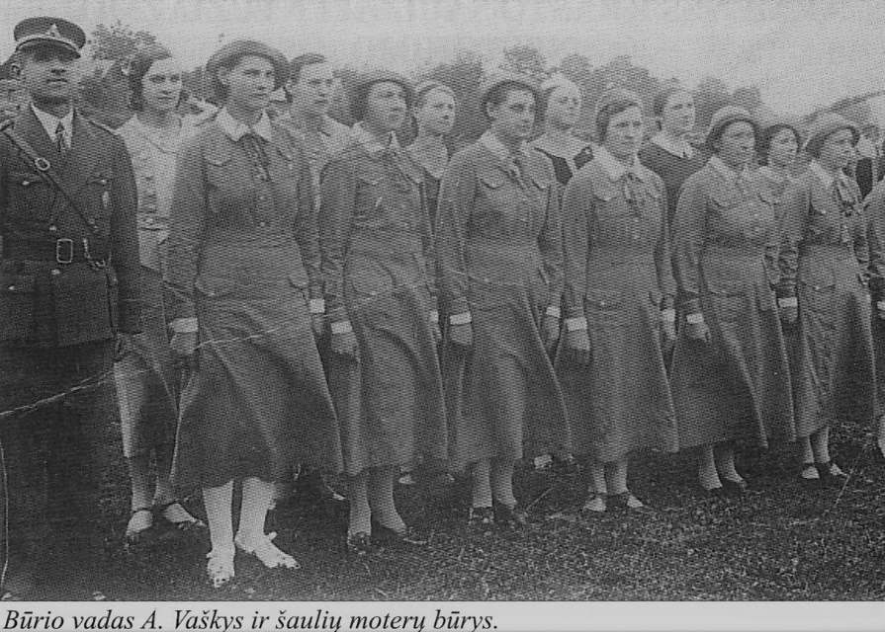

1937 metais Akmenės šaulės nusprendė surinkti ir paaukoti ginkluotųjų pajėgų fondui kojinių, rankšluosčių, paklodžių ir kt., organizavo sutikimą į atsargą išleistų ir po karinės tarnybos grįžusių karių sutikimą, organizuojamos gegužinės, kuriose renkamos lėšos šaulių reikmėms ir atributams (vėliavai ir t.t.). 1938 m. išaugus šaulių moterų gretoms skyrius performuotas į aukštesnę struktūrą – būrį. Aktyvios akmeniškės šaulės įsteigė Akmenėje maisto parduotuvę ir valgyklą.
1939 m. rudenį Akmenės ir Viekšnių šauliai organizavo bendrus manevrus. Vyko priešlėktuvinės, priešcheminės ir pirmosios medicininės pagalbos kursai.

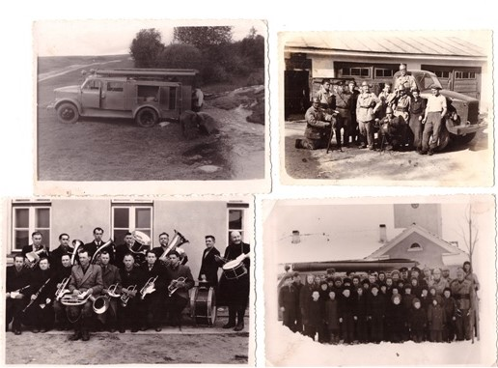

Atėjus 1940 metams šaulių veikla buvo uždrausta. Šauliai liko beginkliai, bežemiai, be pastogės. Sovietinė administracinė valdžia 1940 m. rugpjūčio mėnesį įsteigė Šaulių sąjungos likvidacinę komisiją, kuriai buvo pavesta paimti šaulių nekilnojamą turtą. Sovietinė okupacinė valdžia šaulius ir jų vadus, kaip potencialiai pavojingus ir išsilavinusius asmenis, skubėjo represuoti jau iki karo.

Misiukevičius Antanas (1898-1971)
Šaulių sąjungos narys. Tarnavo Vegeriuose, Leckavoje, Laižuvoje pasienio policininku. Ilgoką laiką išbuvo Laižuvos policijos viršininku. Už gerą darbą apdovanotas keliais medaliais. Pasienyje dirbo iki vokiečių okupacijos. Vėliau gyveno Laižuvos apylinkės Auksodės kaime, kur dirbo kolūkyje, sandėlininku. Mirė 1971 metais. Palaidotas Mažeikių kapinėse.
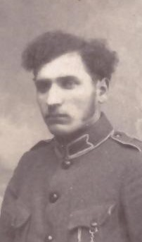

Jonas Tumosas
Akmenės mokyklos mokytojas baigęs mokytojų seminariją, karo mokyklą, prieš tai vadovavęs Tirkšlių šaulių būriui. 1939 metais perkeltas į Akmenės mokyklą. Čia mokytojas lemtingą 1941 metų birželio 14 dieną suimtas ir išvežtas į Rešotų lagerį, kur 1942 metais pavasarį žuvo, taip ir nesulaukęs teismo.
